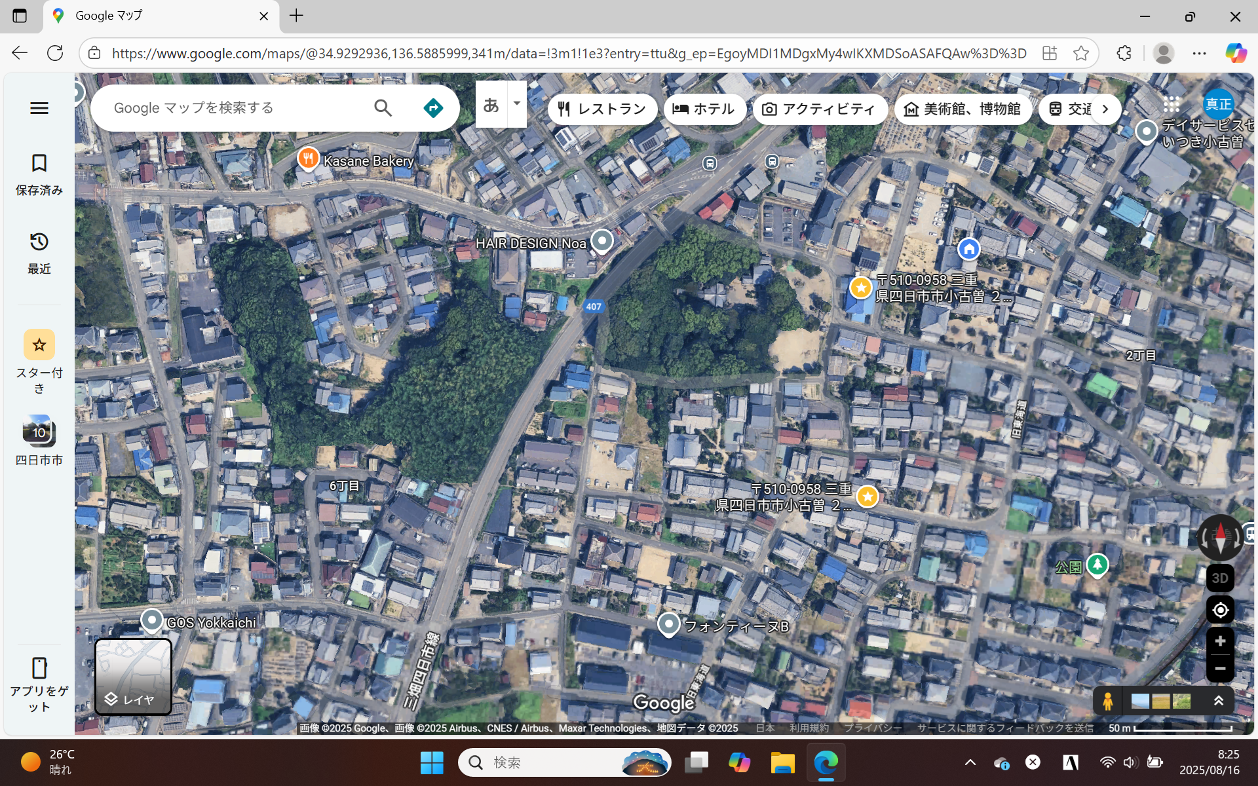
四日市市小古曽２丁目25-13
四日市市小古曽2丁目22-5
小古曽公民館
衣裳受渡場所
大蓮寺
稚児集合場所

